Xavi: rol A

Bernardo: rol B

Escape room 1 was heel slecht want het werkt voor geen meter

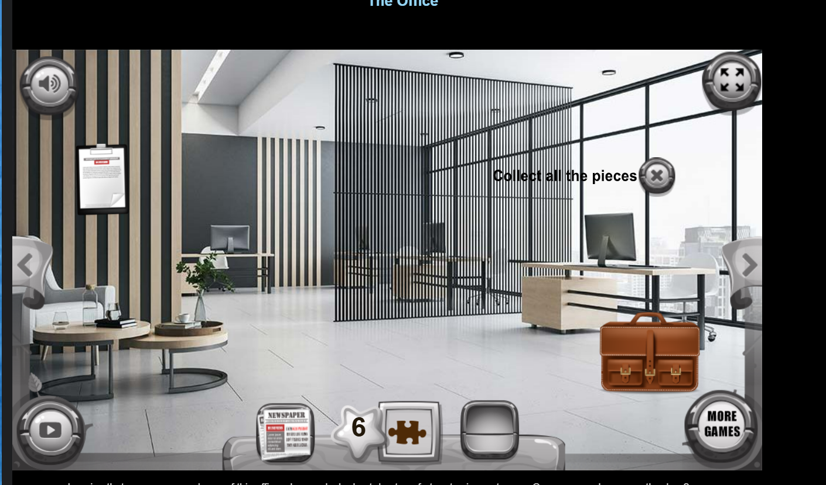

Escape room 2 is goed en geinig alleen kort



Escape room 3 was oke alleen niet echt bijzonder ofzo

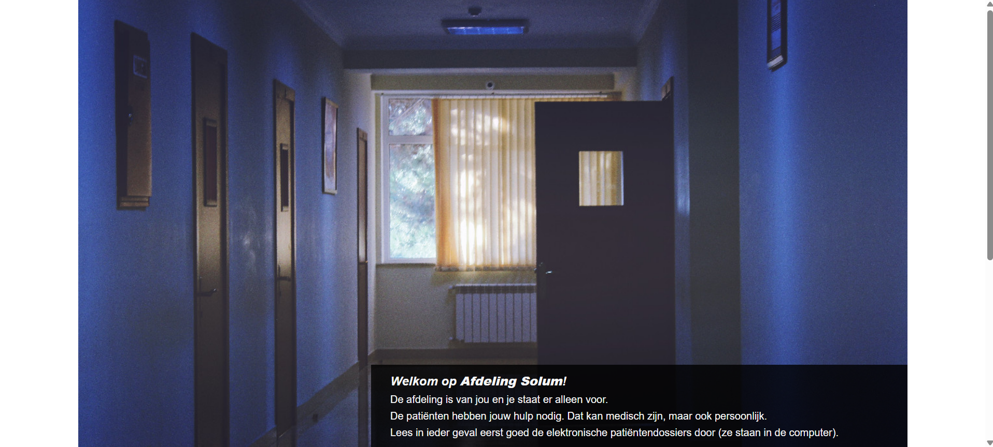

Escape room 4 is wel goed gedaan ziet er leuk uit met de achtergrond

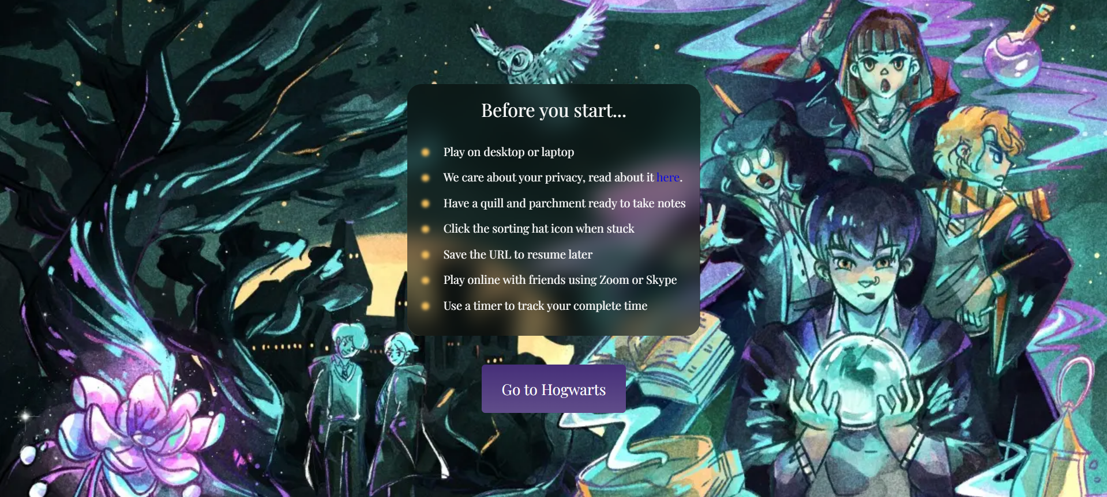

Waar baseren we het op?

Op dit



Wat levert dit op voor jullie escape room?

thema/eindresultaat